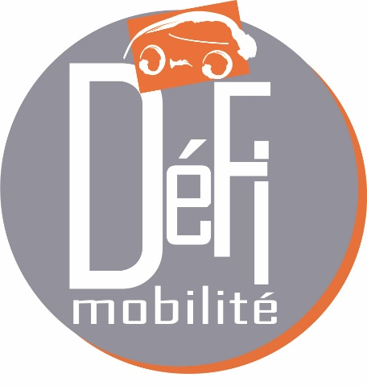

*Le supplément*

Accompagnement à la mobilité

Bilan 2015

**Un nouveau service pour mieux répondre aux besoins des personnes en recherche d’emploi.**

Les freins de mobilité ne se limitent pas seulement à une problématique matérielle, mais peuvent être aussi d’ordre psychologique, financier… Le prêt de véhicule n’est pas toujours la solution la mieux adaptée.

DEFI Mobilité répond à ces problématiques : en 2014, l’association a expérimenté un service d’accompagnement à la mobilité.

L’objectif du service d’accompagnement de DEFI Mobilité est de lever les freins à la mobilité pour favoriser l’accès et le maintien de l’emploi.

**Le fonctionnement du service d’accompagnement à la mobilité :**

**Accueillir, analyser les besoins et apporter une réponse adaptée**



**Détection et orientation**

Un **organisme d’accompagnement** (Pôle Emploi, Mission locale, PLIE de l’Audomarois, CCAS…) détecte un problème de mobilité chez une personne en recherche d’emploi et oriente cette personne vers DEFI Mobilité.

logos.png

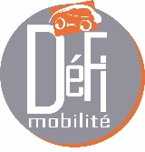

**Accueil et Accompagnement**

L’équipe de DEFI Mobilité rencontre cette personne et réalise un **diagnostic** (questionnaire et entretien) pour mieux identifier la problématique liée à la mobilité.

**Une solution personnalisée**

Ateliers sur la mobilité, transports en commun, location de véhicules, passage du permis de conduire, achat d’un véhicule… DEFI Mobilité apporte une **solution adaptée** qui répond aux besoins de la personne pour lui permettre d’accéder à l’emploi.

*DEFI Mobilité fait le lien avec l’organisme d’accompagnement grâce à une fiche de prescription.*





**Une expérimentation réussie en 2014 et confirmée en 2015**

En juin 2014, une convention est signée entre **Pôle Emploi Longuenesse** et l’association DEFI Mobilité pour l’accompagnement à la mobilité des demandeurs d’emploi. Les conseillers de Pôle Emploi qui détectent une problématique liée aux déplacements chez un demandeur d’emploi l’oriente vers l’accompagnement spécifique réalisé par l’association DEFI Mobilité.

Au cours de l’année, DEFI Mobilité a développé un travail en commun avec d’autres acteurs de l’insertion :

* Animations d’ateliers dans le cadre du Plan Seniors avec le PLIE de l’Audomarois ;
* Organisation d’ateliers remise en route en partenariat avec l’association intermédiaire Solidarité Travail pour des personnes souhaitant augmenter leur zone de recherche d’emploi. Depuis la création de cet atelier plusieurs personnes ont réalisé leur projet professionnel.

Sur l’année 2015, le dispositif d’accompagnement développé par DEFI Mobilité a accueilli et proposé des solutions adaptées à près de 278 personnes (83 % de demandeurs d’emplois et 17 % de bénéficiaires du RSA).

L’objectif : continuer à communiquer sur les services proposés !

**De manière générale, ce dispositif d’accompagnement à la mobilité a été soutenu par la DIRECCTE (convention promotion de l’emploi), le Pôle Emploi (convention 2014-2015) et l’Acsè dans le cadre de la Politique de la Ville de la CASO.**

*Les solutions apportées en détail au verso >*

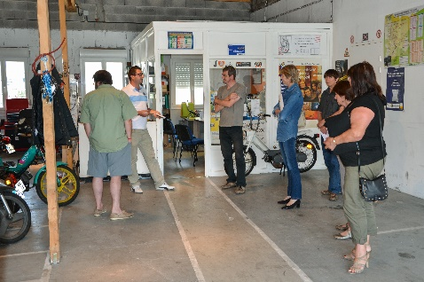

***Atelier collectif :* Présentation des dispositifs d’aide à la mobilité**

Ce temps d’échanges présente les nombreux outils permettant de se déplacer au sein du Pays de Saint-Omer et au-delà : gare et réseau de transport ferroviaire, lignes de bus départementales, transports collectifs au sein de la CASO (CASO BUS, CASO TAD). Et spécifiquement pour les personnes en difficulté ayant besoin d’un moyen de transport individuel : auto-école sociale, garage social et location de véhicules par DEFI Mobilité.

***En 2015 : 107 personnes concernées (103 DE et 4 BRSA)***

**Les solutions personnalisées apportées :**

**Accompagnement individuel : Orientation Permis B**

Lors d’un financement du permis de conduire, Défi mobilité propose un diagnostic. Il permet de déterminer les atouts et les freins rencontrés par la personne, de préconiser une orientation vers l’auto-école classique ou sociale, de vérifier la motivation ainsi que d’anticiper les démarches administratives lors d’une précédente inscription ou annulation de permis.

***En 2015 : 16 personnes concernées (5 DE et 11 BRSA)***

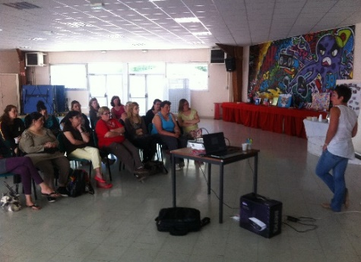

***Atelier collectif :* Savoir se déplacer**

Pour des personnes en difficulté sociale et/ou économique, éloignées de l’emploi, un frein psychologique rend souvent compliquer toute mobilité. Il est nécessaire de réapprendre à se déplacer (connaître son territoire, organiser et prévoir les déplacements, lire un plan, utiliser les transports en commun…). Se déplacer à un coût, il est également nécessaire d’avoir les outils pour gérer son budget transport.  
***En 2015 : 134 personnes concernées (111 DE et 23 BRSA)***

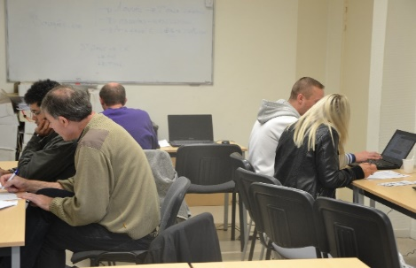

***Accompagnement individuel :* Conseil en mobilité**

Tous les freins psychologiques ne peuvent être levés en atelier collectif, un accompagnement individualisé renforcé est parfois nécessaire afin d’accompagner au mieux la personne en recherche d’emploi pour qu’elle envisage ses déplacements.

***En 2015 : 26 personnes concernées (12 DE et 14 BRSA)***

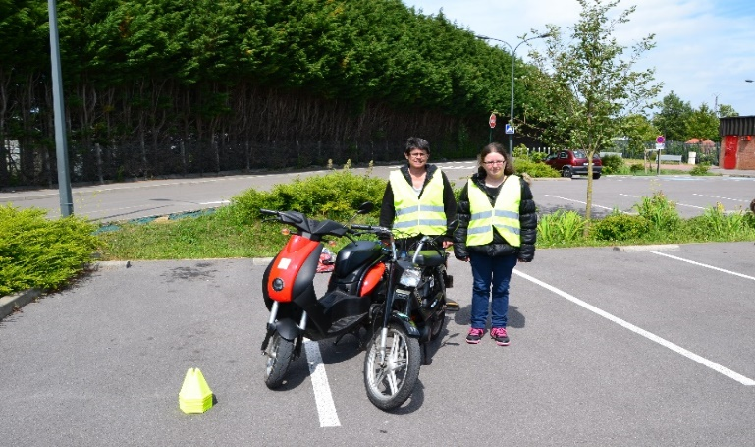

***Atelier collectif :* Remise en route**

Se (re)mettre en selle et apprendre à utiliser un deux-roues motorisén’est pas toujours facile ! L’équipe de DEFI Mobilité organise des ateliers pratiques pour mieux comprendre le fonctionnement du scooter et assimiler des techniques pour le conduire en toute sécurité.

***En 2015 : 5 personnes concernées (3 DE et 2 BRSA)***

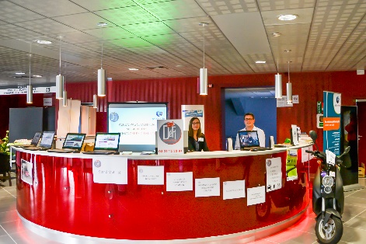

**Au total entre la mise à disposition de véhicule et l’accompagnement à la mobilité, l’association a accueilli 424 personnes en 2015, dont 82 personnes habitant les quartiers Politique de la ville**

**Défi Mobilité a également participé à divers événements**

Le forum à destination des salariés d’Auchan Longuenesse le 13 mars 2015

La journée des métiers 2015 à Sceneo le 6 et 7 octobre 2015

Le forum de l’ESS 2015 à Saint Omer le 20 et 21 novembre 2015

Le forum Pôle Emploi / Auchan « Commercez-vous » galerie marchande Auchan Longuenesse le 13 octobre 2015

Le forum de la Mission local à Quiestède le 22 octobre 2015…